３年　　組　　名前（　　　　　　　　　　　　　　　　　）　　月　　日

**ふえ吉くんのリコーダー教室　　vol.2**

|  |  |  |
| --- | --- | --- |
|  | 今日は「**ラ**」の  指使いを おぼえよう。 |  |
|  |
| じゃあ、下の曲を ふいてみよう。  ３つのやくそくに 気をつけてふいてね！ |

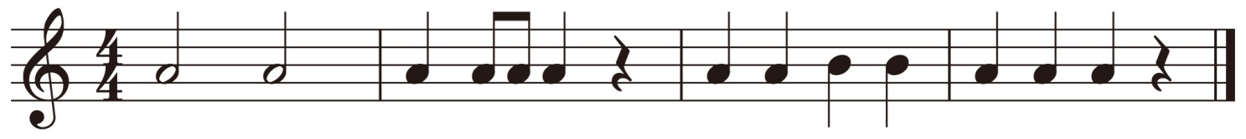

|  |  |  |  |  |
| --- | --- | --- | --- | --- |
| かい  めい |  |  |  |  |

　　　　　　トゥ　　トゥ　　　　トゥ トゥトゥ トゥ　　　　 トゥトゥトゥトゥ　　 トゥトゥトゥ

**友だちから**

**自分で**

よくできた　　　　　　　もう少し

１　正しいしせいで ふくことができた。

２　タンギングに気をつけて ふくことができた。

３　いきの強さに気をつけて ふくことができた。

４　正しいリズムで ふくことができた。

★ きれいな音で ふけていました。

★ （　　　　　　　　　　　　　　　　　　）に気をつけると もっときれいな音に

なると思うよ。　　　　　　　名前（　　　　　　　　　　　　　　　　）より